DSpace インストールマニュアル

Infocom Corporation

目次
1 準備する環境 4
1.1 OS Fedora 4
1.2 Java環境 Java SE 4
1.3 Ant ApacheAnt 4
1.4 データベース PostgreSQL 4
1.5 ServletコンテナTomcat 4
2 ミドルウェアのインストール手順 5
2.1 Java SE 1.4.2 5
2.1.1 ダウンロード場所 5
2.1.2 インストール方法 5
2.1.3 環境変数の設定 5
2.2 ApacheAnt 1.6.1 6
2.2.1 ダウンロード場所 6
2.2.2 インストール方法 6
2.2.3 環境変数の設定 6
2.3 PostgreSQL 7.4.2 7
2.3.1 ダウンロード場所 7
2.3.2 PostgreSQL用ユーザーの作成 7
2.3.3 環境変数の設定 7
2.3.4 PostgreSQLのインストール 8
2.3.5 データベースの初期設定 9
2.4 Tomcat 4.1.30 10
2.4.1 ダウンロード場所 10
2.4.2 インストール方法 10
2.4.3 環境変数の設定 10
2.4.4 動作確認 10
3 DSpace1.1.1のインストール 11
3.1 ダウンロード場所 11
3.2 圧縮ファイルの解凍 11
3.3 Javaライブラリーの追加 11
3.3.1 activation.jar 11
3.3.2 servlet.jar 11
3.3.3 mail.jar 12
3.4 JDBCドライバの追加 12
3.5 Dspaceのインストール準備 12
3.5.1 Dspaceディレクトリ作成 12
3.5.2 インストール設定 13
3.5.3 PostgreSQLの起動 17
3.5.4 Dspace用データベースの作成 17
3.5.5 PostgreSQLの設定変更 17
3.5.6 PostgreSQLの再起動 18
3.6 Dspaceのインストール 18
3.7 Tomcat設定ファイル 18
3.7.1 webapplicationの追加 18
3.7.2 server.xmlの設定 19
3.8 Tomcatの再起動 20
3.9 Dspaceのindex-allとcreate-administratorの実行 20
4 Dspace動作確認 21
5 参照 22
5.1 DSpaceサーバー自動起動設定 22

準備する環境

Dspaceのインストール環境として以下の環境を事前に構築します。

OS Fedora
バージョン ・・・ Core1
ダウンロード元 ・・・ http://fedora.redhat.com/download/#download

Java環境 Java SE
バージョン ・・・ 1.4.2
ダウンロード元 ・・・ http://java.sun.com/j2se/1.4.2/download.html

Ant ApacheAnt
バージョン ・・・ 1.6.1
ダウンロード元 ・・・ http://ant.apache.org/bindownload.cgi

データベース PostgreSQL
バージョン ・・・ 7.4.2
ダウンロード元 ・・・ ftp://ftp.jp.postgresql.org/source/v7.4.2/

ServletコンテナTomcat
バージョン ・・・ 4.1.30
ダウンロード元 ・・・ http://jakarta.apache.org/site/binindex.cgi

ここではOSであるFedoraCore1は既にインストール済みであるとします。
各ミドルウェアの入手先とインストール方法を次章より説明します。

本資料では、Dspaceインストール用のUNIXユーザとしてdspaceユーザを使用します。
dspaceユーザは既に作成されているものとします。

ミドルウェアのインストール手順

Java SE 1.4.2

ダウンロード場所
http://java.sun.com/j2se/1.4.2/download.html からDownload J2SE SDK を選択し、J2SEをダウンロードします。

インストール方法
「/usr/local」にインストールします。

環境変数の設定
$> su
Password : ← rootユーザーのパスワードを入力します。
#> mv j2sdk-1_4_2_04-linux-i586.bin /usr/local
#> cd /usr/local
#> chmod 755 j2sdk-1_4_2_04-linux-i586.bin
#> ./j2sdk-1_4_2_04-linux-i586.bin
#> exit
$>
環境変数を設定します。dspaceユーザの「.bash_profile」に下記を追加してください。
（Fedoraではデフォルトとしてbashが採用されているため、ここではbashを用いることにします。）

export JAVA_HOME=/usr/local/j2sdk1.4.2_04
export CLASS_PATH=$JAVA_HOME/lib/tools.jar
export PATH=$PATH:$JAVA_HOME/bin

ApacheAnt 1.6.1

ダウンロード場所
http://ant.apache.org/bindownload.cgi からapache-ant-1.6.1-bin.tar.gzを選択しダウンロードします。

インストール方法
圧縮ファイルを解凍したいディレクトリ以下に移動します。ここでは/usr/localとし、ApacheAntを解凍します。

$> cd /usr/local
$> su
Password : ← rootユーザーのパスワードを入力します。
#> gzip -d apache-ant-1.6.1-bin.tar.gz
#> tar xvf apache-ant-1.6.1-bin.tar
#> chown -R dspace apache-ant-1.6.1
#> chgrp -R dspace apache-ant-1.6.1

環境変数の設定
環境変数を設定します。dspaceユーザーの「.bash_profile」に下記を追加してください。
export ANT_HOME=/usr/local/apache-ant-1.6.1
export ANT=$ANT_HOME/bin/ant
export PATH=$PATH:$ANT_HOME/apache-ant-1.6.1/bin

PostgreSQL 7.4.2

ダウンロード場所
ftp://ftp.jp.postgresql.org/source/v7.4.2/ からpostgresql-7.4.2.tar.gzを選択しダウンロードします。

PostgreSQL用ユーザーの作成
PostgreSQLのインストール用に新たにユーザーを作成します。この作業はrootユーザーにて実行します。

$> su -
Password : ← rootユーザーのパスワードを入力します。
#> groupadd postgres
#> useradd -m postgres -g postgres
#> passwd postgres
Password : ← PostgreSQLユーザー用のパスワードを入力します。
#> exit
$>

- postgresユーザーのホームディレクトリは/home/postgresとなります。

環境変数の設定
postgresユーザーの「.bash_profile」に下記を追加してください。
export JAVA_HOME=/usr/local/j2sdk1.4.2_04
export CLASS_PATH=$JAVA_HOME/lib/tools.jar
export ANT_HOME=/usr/local/apache-ant-1.6.1
export ANT=$ANT_HOME/bin/ant
export POSTGRES_HOME=/usr/local/pgsql
export PGLIB=$POSTGRES_HOME/lib
export PGDATA=$POSTGRES_HOME/data
export MANPATH=$MANPATH:$POSTGRES_HOME/man
export LD_LIBRARY_PATH=$LD_LIBRARY_PATH:$PGLIB
export PATH=$PATH:$POSTGRES_HOME/bin: $JAVA_HOME/bin:$ANT_HOME/apache-a
nt-1.6.1/bin

PostgreSQLのインストール

ソースファイルを「/usr/local/src」に解凍します。

$> su -
Password : ← rootユーザーのパスワードを入力します。
#> mv postgresql-7.4.2.tar.gz /usr/local/src
#> cd /usr/local/src
#> gzip -d postgresql-7.4.2.tar.gz
#> tar xvf postgresql-7.4.2.tar
#> chown -R postgres.postgres /usr/local/src/postgresql-7.4.2
#> exit
$>

PostgreSQLをインストールするディレクトリを作成します。ここでは「/usr/local/pgsql」にインストールすることとします。

$>su -
Password : ← rootユーザーのパスワードを入力します。
#> cd /usr/local
#> mkdir pgsql
#> chown -R postgres.postgres ./pgsql
#> exit
$>

次にソースのコンパイルとインストールを行います。

$> su - postgres
Password : ← PostgreSQLユーザーのパスワードを入力します。
$> cd /usr/local/src/postgresql-7.4.2
$> ./configure --prefix=/usr/local/pgsql --enable-multibyte --enable-unic
ode --with-java
$> make
$> make install

- この際、環境変数にANTを追加していないとconfigureを実行した時点でエラーとなる場合があります。

データベースの初期設定

データベースの初期化を行います。

$> su - postgres
Password : ← PostgreSQLユーザーのパスワードを入力します。
$> initdb

以上でPostgreSQLのインストールは完了です。

Tomcat 4.1.30

ダウンロード場所
http://jakarta.apache.org/site/binindex.cgi からjakarta-tomcat-4.1.30.tar.gz を選択しダウンロードします。

インストール方法
jakarta-tomcat-4.1.30.tar.gz を解凍したいディレクトリ以下に移動します。
ここでは「/usr/local」に移動し、解凍します。

$> su
Password : ← rootユーザーのパスワードを入力します。
#> mv jakarta-tomcat-4.1.30.tar.gz /usr/local
#> cd /usr/local
#> gzip -d jakarta-tomcat-4.1.30.tar.gz
#> tar xvf jakarta-tomcat-4.1.30.tar
#> chown -R dspace /usr/local/jakarta-tomcat-4.1.30
#> exit
$>

環境変数の設定
dspaceユーザーの「.bash_profile」に下記を追加してください。

export JAVA_OPTS="-Xmx512M -Xms64M -Dfile.encoding=UTF-8"

動作確認
Tomcatが動作することを確認します。
$> su - dspace
Password : ←Dspaceユーザーのパスワードを入力します。
$> cd /usr/local/jakarta-tomcat-4.1.30/bin
$> ./startup.sh

ブラウザを起動させ、以下のアドレスを入力しTomcatが動作しているか確認します。
http://localhost:8080/ ←(ポートは任意。変更する場合はserver.xmlを変更)

DSpace1.1.1のインストール

ダウンロード場所
http://prdownloads.sourceforge.net/dspace/dspace-1.1.1.tar.gz?download
からdspace-1.1.1.tar.gzをダウンロードします。

圧縮ファイルの解凍
dspace-1.1.1.tar.gzを「/usr/local/src」に解凍します。
$> su -
Password : ←rootユーザーのパスワードを入力します。
#> mv dspace-1.1.1.tar.gz /usr/local/src/
#> cd /usr/local/src
#> gzip -d dspace-1.1.1.tar.gz
#> tar xvf dspace-1.1.1.tar
#> chown -R dspace /usr/local/src/dspace-1.1.1-source
#> exit
$>

Javaライブラリーの追加
以下のJavaライブラリーを「/usr/local/src/dspace-1.1.1-source/lib」に格納します。

activation.jar
http://java.sun.com/products/javabeans/glasgow/jaf.html から
JavaBeans Activation Framework をクリックし、 jaf-1_0_2-upd.zipをダウンロードします。jaf-1_0_2-upd.zipを解凍し、生成されるactivation.jarを上記ディレクトリに追加します。

servlet.jar
http://java.sun.com/j2ee/ja/jsp/download.htmlから
Java Servlet 2.3 and JSP 1.2 をクリックし、jsp-1_2-fcs-classfiles.zipをダウンロードします。jsp-1_2-fcs-classfiles.zipを解凍し、生成されるservlet.jarを上記ディレクトリに追加します。

mail.jar
http://java.sun.com/products/javamail/downloads/index.htmlからJavaMail1.3.1 をクリックし、javamail-1_3_1-upd.zipをダウンロードします。javamail-1_3_1-upd.zipを解凍し、生成されるmail.jarを上記ディレクトリに追加します。

JDBCドライバの追加

PostgreSQL JDBCドライバを「/usr/local/src/dspace-1.1.1-source/lib」に格納します。
$> su - dspace
Password : ←Dspaceユーザーのパスワードを入力します。
$> cp /usr/local/ postgresql-7.4.2/sec/ interfaces/jdbc/jars/ postgresql.jar /usr/loc
al/src/dspace-1.1.1-source/lib

Dspaceのインストール準備

Dspaceディレクトリ作成
Dspaceをインストールするディレクトリを作成します。ここでは/usr/local/dspaceにインストールすることにします。
$> su -
Password : ←rootユーザーのパスワードを入力します。
#> mkdir /usr/local/dspace
#> chown dspace /usr/local/dspace
#> cd /usr/local/src/dspace-1.1.1-source

インストール設定
Dspaceのインストールのために、設定ファイルdspace.cfgの変更を行います。

$> su - dspace
Password : ←Dspaceユーザーのパスワードを入力します。
$> cd /usr/local/src/dspace-1.1.1-source/config
$> vi dspace.cfg

以下の項目を探して環境ごとに設定を変更します。
・dspace.dir
Dspaceをインストールするディレクトリを設定します。
dspace.dir = /usr/local/dspace
・dspace.url
Dspaceにブラウザからアクセスする際のURLを設定します。
dspace.url = http://127.0.0.1:8080
・dspace.hostname
Dspaceのホスト名を設定します。
dspace.hostname = dspacer(任意です。サーバーのホスト名を入力)
・dspace.name
Dspaceのサイトのタイトルを設定します。この設定はデフォルトのままでも構いません。
dspace.name = DSpace at My University
Destinations for configuration files for other tools とコメントされている部分の設定に関しては

config.template.apache13.conf = /dspace/config/httpd.conf

と記述されている"/dspace"の部分を各環境に合わせて変更します。ここでは、

config.template.apache13.conf = /usr/local/dspace/config/httpd.conf

と設定します。以下の4項目も同様に設定します。

config.template.log4j.properties
config.template.log4j-handle-plugin.properties
config.template.oaicat.properties
config.template.oai-web.xml

・db.url
データベースのURLを設定します。
データベースにアクセスするポートを変更したい場合は、"5432"の部分を変更してください。この設定はデフォルトのままで構いません。
db.url = jdbc:postgresql://localhost:5432/postgres
・db.driver
データベースドライバを設定します。この設定はデフォルトのままで問題ありません。
db.driver = org.postgresql.Driver
・db.username
postgreSQLに接続するユーザー名を設定します。
db.username = dspace

・db.passwd
postgreSQLに接続するユーザーのパスワードを設定します。
db.password = dspace

・mail.sever
SMTPメールサーバーの設定です。Dspaceからのメール送信に用いられます。
mail.server = (任意に設定)

・mail.from.address
返信メールのアドレスです。

次の2項目はデフォルト設定のままで構いません。
・feedback.recipient
・mail.admin

・history.dir
履歴の情報を格納するディレクトリを設定します。デフォルトでは"/dspace/history"と記述されている"/dspace"の部分を各環境に合わせて設定してください。ここでは

history.dir = /usr/local/dspace/history

と設定します。以下のsearch.dir、log.dirの2項目も同様に環境に合わせて設定してください。
・search.dir
search.dir = /usr/local/dspace/search
・log.dir
log.dir = /usr/local/dspace/log

・upload.temp.dir
データをアップロードする際の一時ディレクトリを設定します。この設定はデフォルトのままで構いません。
upload.temp.dir = /tmp
・upload.max
アップロードするファイルのサイズの上限を設定します。この設定はデフォルトのままで構いません。
upload.max = 536870912
・handle.prefix
ハンドルを設定します。この設定はデフォルトのままで構いません。
handle.prefix = 123456789
・handle.dir
ハンドルサーバーファイルをインストールするディレクトリを設定します。
この設定はデフォルトのままで構いません。
handle.dir = /usr/local/dspace/handle-server
・webui.site.authenticator
この設定はデフォルトのままで構いません。
・webui.cert.ca
デフォルトでは"webui.cert.ca = /dspace/etc/certificate-ca.pem"と設定されているので"/dspace"の部分を各環境に合わせて設定してください。ここでは

webui.cert.ca = /usr/local/dspace/etc/certificate-ca.pem

と設定します。

以下の項目はデフォルトの設定のままで構いません。
・webui.cert.autoregister
・webui.submit.blocktheses
・default.language

PostgreSQLの起動
Postmasterを起動します。
$> su - postgres
Password : ←PostgreSQLユーザーのパスワードを入力します。
$> cd /usr/local/pgsql/bin
$> postmaster -D /usr/local/pgsql/data &

上記の” /usr/local/pgsql/data”はinitdbでデータベースを作成した場所を指定します。
デフォルトでは”/usr/local/pgsql/data”です。

Dspace用データベースの作成
PostgreSQLにDspace用のデータベースを作成します。
$> su - postgres
Password : ←PostgreSQLユーザーのパスワードを入力します。
$> createuser dspace ←PostgreSQLにユーザを作成（ユーザ名：dspace）
$> createdb dspace -U dspace -E UNICODE ←PostgreSQLにデータベース作成
（データベース名：dspace 所有者：dspaceユーザ）

PostgreSQLの設定変更
「/usr/local/pgsql/data」に格納されているpostgresql.confとpg_hba.confを変更します。

    - postgresql.conf
次の一行を追加します。
tcpip_socket = true

    - pg_hba.conf
次の一行を追加します。
host dspace dspace 127.0.0.1 255.255.255.255 md5

PostgreSQLの再起動
設定ファイル変更後にPostgreSQLを再起動します。
$> su - postgres
Password : ←PostgreSQLユーザーのパスワードを入力します。
$> cd /usr/local/pgsql/bin
$> pg_ctl restart

Dspaceのインストール
dspaceユーザーにてDspaceを解凍したディレクトリに移動します。Antにてコンパイルを実行し、インストールを行ないます。

$> su - dspace
Password : ←Dspaceユーザーのパスワードを入力します。
$> cd /usr/local/src/dspace-1.1.1-source
$> ant compile
$> ant fresh_install

これで指定したディレクトリ下にDspaceがインストールされます。

Tomcat設定ファイル

webapplicationの追加
Tomcatの設定ファイルにDspace用の設定を追加します。以下のようにWebアプリケーションを追加します。ここではシンボリックリンクを用いて、Tomcatのwebapps以下にDspaceのwebアプリケーションディレクトリを設定しています。
$> su - dspace
Password : ←Dspaceユーザーのパスワードを入力します。
$> cd /usr/local/jakarta-tomcat-4.1.30/webapps
$> ln -s /usr/local/dspace/jsp dspace
$> ln -s /usr/local/dspace/oai dspace-oai

server.xmlの設定
「/usr/local/ jakarta-tomcat-4.1.30/conf/server.xml」に記述を追加します。

234行目付近
<Host name="localhost" debug="0" appBase="webapps"
unpackWARs="true" autoDeploy="true"> 以下に

<Context path="/dspace" docBase="dspace" debug="0"
reloadable="true" crossContext="true">
<Resources className="org.apache.naming.resources.FileDirContext"
allowLinking="true" />
</Context>
<Context path="/dspace-oai" docBase="dspace-oai" debug="0"
reloadable="true" crossContext="true">
<Resources className="org.apache.naming.resources.FileDirContext"
allowLinking="true" />
</Context>

注)ここで、path=”～”部分はhttp://host:port/pathの”path”部分に相当します。また、docBASE=”～”はサーバー内のディレクトリを指定します。

Tomcatの再起動

Tomcatを再起動します。ここでTomcatはdspaceユーザーで実行します。

$> su - dspace
Password : ←Dspaceユーザーのパスワードを入力します。
$> cd /usr/local/jakarta-tomcat-4.1.30/bin
$> ./shutdown.sh
$> ./startup.sh

Dspaceのindex-allとcreate-administratorの実行
Dspaceのindex-allとcreate-administratorコマンドを実行します。
$> su - dspace
Password : ←Dspaceユーザーのパスワードを入力します。
$> cd /usr/local/dspace
$> cd bin
$> ./index-all
$> ./create-administrator

注) このスクリプトを実行しないとDspaceにてコミュニティーの諸操作中にエラーが発生する可能性があります。

Dspace動作確認
ブラウザにてDspaceのURLを入力し、動作確認をします。
http://localhost:port/dspace

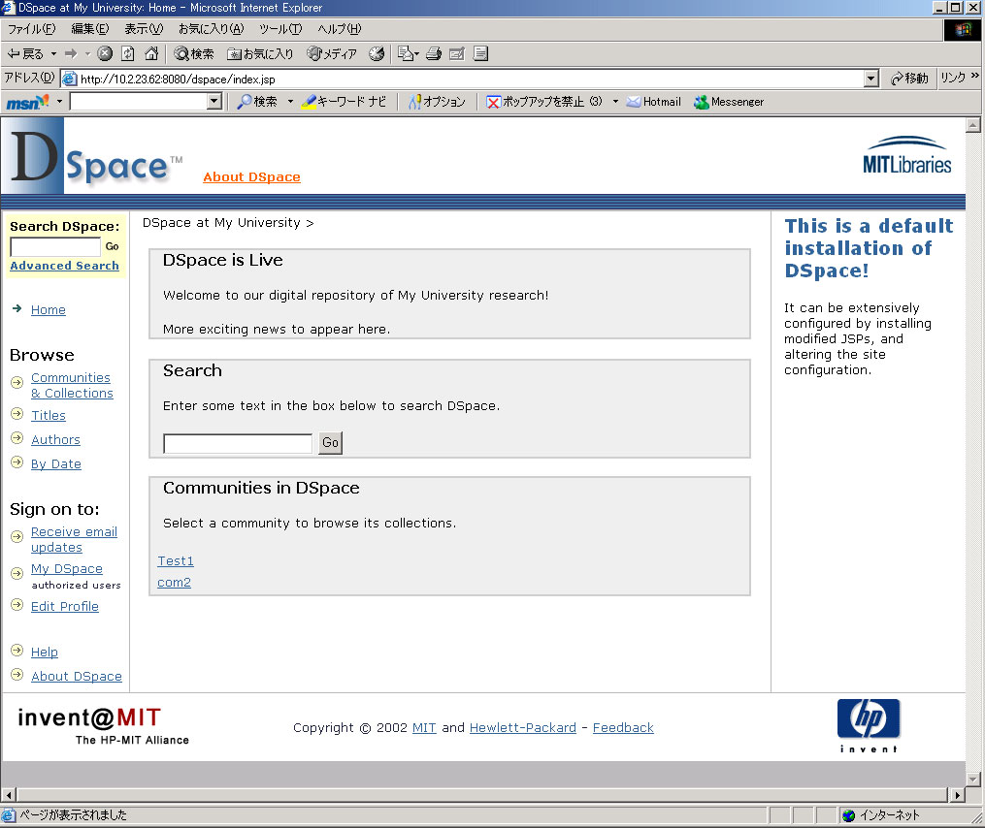

上記のページが表示されたらDspaceのインストールは完了です。

参照

DSpaceサーバー自動起動設定

サーバーの自動起動設定を行ないます。ただし、ここでの設定方法は本インストールドキュメント通りにDspaceのインストールを進めた場合にのみ適応できます。設定を変更してインストールした場合には動作しない可能性があります。

rootユーザーにてログインし、以下のコマンドラインを実行していきます。

#> cd /etc/init.d
#> vi dspace

ここで図 1のように入力し、保存します。
保存後、次の操作を行ないます。

#> chmod 755 dspace
#> cd ../rc3.d
#> ln -s ../init.d/dspace S99dspace
#> cd ../rc6.d
#> ln -s ../init.d/dspace K99dspace

図 1
#!/bin/bash
# Startup script for the DSpace Server

JAVA_HOME=/usr/local/j2sdk1.4.2_04

export POSTGRES_HOME=/usr/local/pgsql
export PGLIB=$POSTGRES_HOME/lib
export PGDATA=$POSTGRES_HOME/data
export MANPATH=$MANPATH:$POSTGRES_HOME/man
export LD_LIBRARY_PATH=$LD_LIBRARY_PATH:"$PGLIB"
export PATH=$PATH:$POSTGRES_HOME/bin

TOMCAT_BASE=/usr/local/jakarta-tomcat-4.1.30
POSTGRE_BASE=/usr/local/pgsql

case "$1" in
'start')
## -- DSpace Start -- ##
# Tomcat Start...
$TOMCAT_BASE/bin/startup.sh
echo "Tomcat is Starting..."

# PostgreSQL Start
su postgres -c $POSTGRE_BASE'/bin/pg_ctl start'
echo "PostgreSQL is Starting..."
;;
'stop')
## -- DSpace Stop -- ##
# Tomcat Stop...
$TOMCAT_BASE/bin/shutdown.sh
echo "Tomcat Stop..."

# PostgreSQL Stop
$POSTGRE_BASE/bin/pg_ctl stop
echo "PostgreSQL Stop..."
;;
*)
echo $"Usage: $0 {start|stop}"
exit 1
;;
esac
exit 0

